De Visotter van Luttelgeest in Dordrecht

Na een afwezigheid van 60 jaren is er weer een Otter in Dordrecht te bewonderen. Helaas geen levend, maar een opgezet exemplaar. Otters worden echter binnen niet al te lange tijd ook in levende lijve in de Biesbosch en in Dordrecht verwacht.

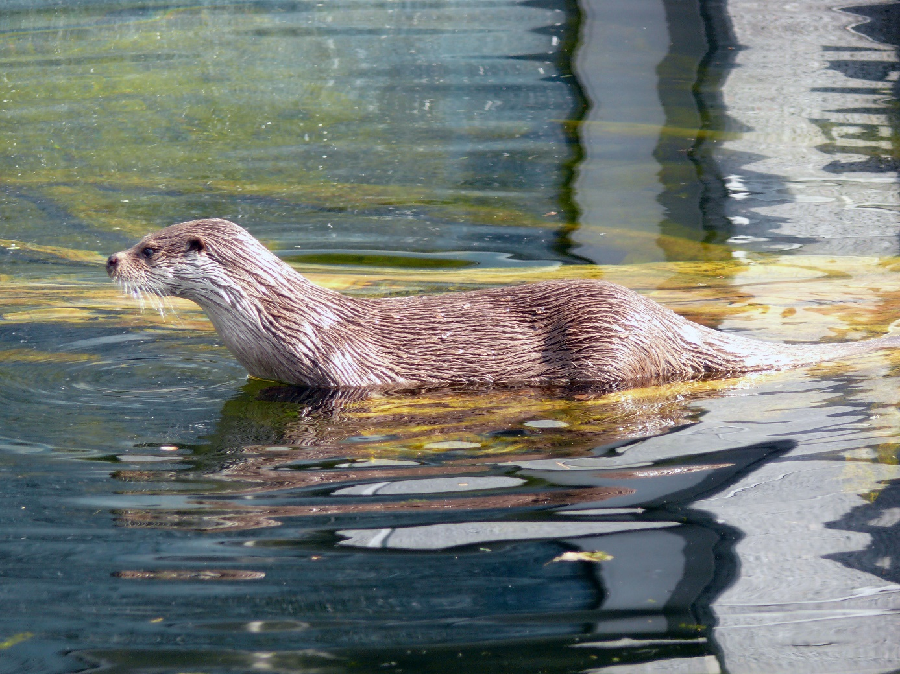

Otter in zijn element Foto: Ronald van Jeveren/NVB

Fluiten van een Otter
De laatste waarneming van een Otter in de Biesbosch dateert uit 1958, toen het kenmerkende “fluiten” van een Otter nabij “De Schotbalken” in de Sliedrechtse Biesbosch werd gehoord. Daarna werd het stil in de Biesbosch, maar ook in de rest van Nederland. In het jaar dat bevers in Nederland werden geherintroduceerd, in 1988, werd ook de laatste Otter in ons land doodgereden en de soort als uitgestorven beschouwd. Vervolging, vervuiling, versnippering en het verkeer waren de grote boosdoeners.

Herintroductie
Tussen 2002 en 2008 werd dit prachtige dier, middels uitzettingen van in totaal 31 Oost-Europese otters, in de Wieden en de Weerribben, geherintroduceerd. Momenteel wordt de Nederlandse populatie op een kleine 200 dieren geschat. Van vrijwel elk Nederlands individu is een dna-profiel bekend. Zo is van ieder dier te achterhalen waar het vandaan komt, wie zijn vader en moeder zijn, welke broers en zussen het heeft en wie zijn kinderen zijn.
Vanuit het oorspronkelijke uitzetgebied heeft de soort zich inmiddels in andere waterrijke gebieden in Nederland weten te vestigen. De dichtstbijzijnde populatie bevindt zich in de Nieuwkoopse Plassen.

Schrikbarend hoog sterftecijfer
Op dit moment wordt de prille Nederlandse populatie bedreigd door inteelt, visfuiken en vooral door het verkeer. Jaarlijks vallen er zo’n 50, met name jonge mannetjes ten prooi aan het verkeer. Dat is maar liefst 25% van de totale populatie. Een schrikbarend hoog sterftecijfer. En hierbij komen dan nog de otters die door ouderdom of andere natuurlijke oorzaken sterven of helemaal niet gevonden worden.

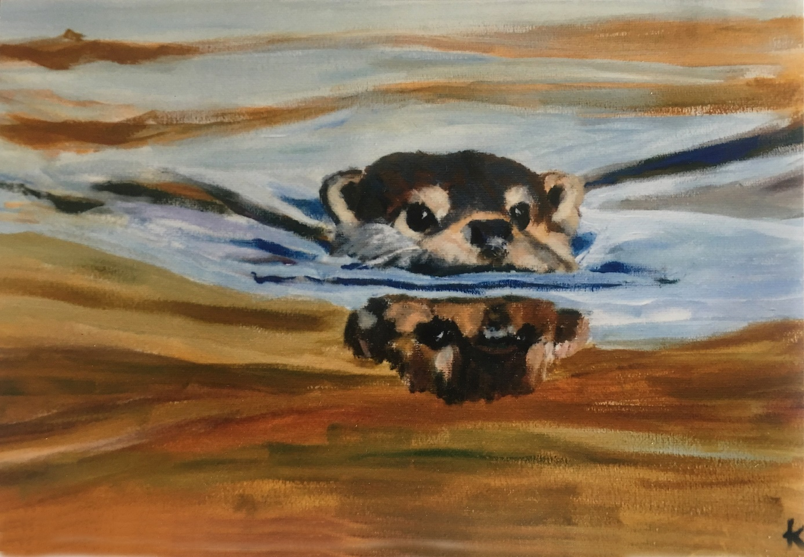
Otter door Jenny Koolen

Hemelsbreed
Otters die vanuit de Nieuwkoopse Plassen naar de Biesbosch willen komen, hoeven hemelsbreed maar zo’n 30 kilometer af te leggen, terwijl zij zich met gemak 10 à 15 kilometer per nacht kunnen verplaatsen. De dieren moeten dan zowel de A12 als de A15 oversteken, alsmede diverse andere levensgevaarlijke verkeerswegen. Dat is zonder deugdelijke faunapassages vrijwel onmogelijk.

Otter van Luttelgeest
Omdat jonge mannetjes, op weg naar volwassenheid, op zoek moeten naar nieuwe leefgebieden en dat zowel via het water als over land doen, vallen er jaarlijks vele ten prooi aan het verkeer. In de nacht van 4 op 5 augustus 2015 overkwam dat ook een jong mannetje dat van plan was om Flevoland te gaan ontdekken. Bij het passeren van de Baarloseweg in Luttelgeest, in de Noordoostpolder, werd het dier aangereden en later in de ochtend dood aangetroffen.

Roemloos afgevoerd
Zoals alle dood gevonden otters werd ook deze jongeman voor onderzoek naar de Universiteit van Wageningen gebracht. Daar doet Alterra dna-onderzoek en worden gewicht en maten opgenomen. Na het onderzoek verdwijnen de resten van de dieren in een container om roemloos naar de destructie afgevoerd te worden. Otters zijn namelijk zo zwaar beschermd dat je er eigenlijk niets mee mag doen. Dat geldt zelfs als zij niet meer leven en al een tijdje in een diepvrieskist hebben gelegen. Er is één uitzondering: Otters mogen geprepareerd worden, maar uitsluitend voor educatieve doeleinden en vervolgens in een erkend museum tentoongesteld worden.

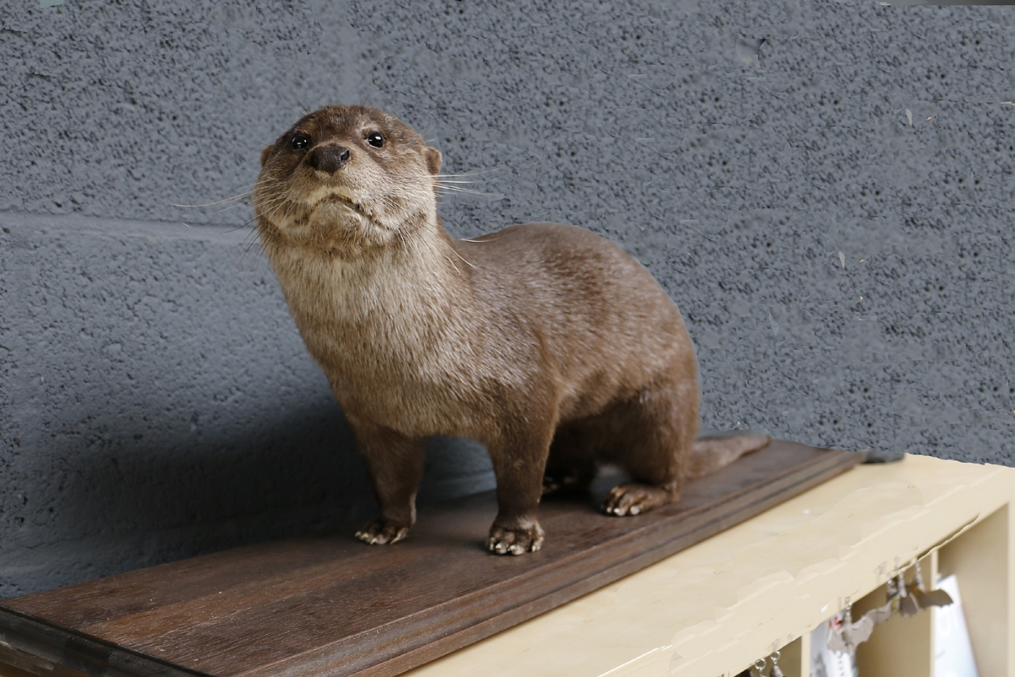

De Otter van Luttelgeest bezig aan een tweede leven Foto: Ronald van Jeveren/NVB

Natuurgetrouw
En zo is de Otter van Luttelgeest, na een lang vergunningentraject, zo natuurgetrouw mogelijk opgezet en vanaf 14 oktober 2017 te bewonderen in natuurmuseum Twintighoeven van de Natuur- en Vogelwacht Biesbosch in Dordrecht.

Hopelijk maakt hij zich onsterfelijk door de voorbode te zijn van een schare levende soortgenoten, die in de uitgestrekte Biesbosch een optimaal leefgebied van 10.000 hectare kunnen gaan bevolken (daar passen minstens 100 otters in). Maar dan is er door Rijkswaterstaat en andere overheden ook nog wel veel werk te doen!

